八年级数学上--勾股定理基础练习
考点一：勾股定理：对于任意的直角三角形，如果它的两条直角边分别为a、b，斜边为c，那么一定有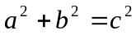； 即：直角三角形两直角边的平方和等于斜边的平方。
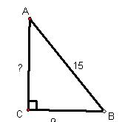
题型一：直接考查勾股定理
1、在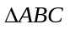中，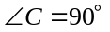．
⑴已知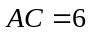，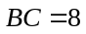．则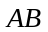的长
⑵已知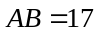，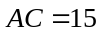，则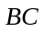的长
题型二：利用勾股定理测量长度
1、如右图如果梯子的底端离建筑物9米，那么15米长的梯子可以到达建筑物的高度是 米？
2、如图（8），水池中离岸边D点1.5米的C处，直立长着一根芦苇，出水部分BC的长是0.5米，把芦苇拉到岸边，它的顶端B恰好落到D点，并求水池的深度AC.
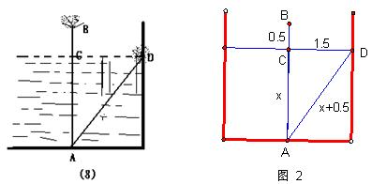

题型三：利用勾股定理求线段长度
如图，已知长方形ABCD中AB=8cm,BC=10cm,在边CD上取一点E，将△ADE折叠使点D恰好落在BC边上的点F，求CE的长.
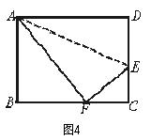

题型四：已知直角三角形的一边以及另外两边的关系利用勾股定理求周长、面积等问题。
（1）直角三角形两直角边长分别为5和12，则它斜边上的高为__________。
（2）已知Rt△ABC中，∠C=90°，若a+b=14cm，c=10cm，则Rt△ABC的面积是（ ）
A、24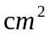 B、36 C、48 D、60
考点二：勾股定理的逆定理；题型一：勾股数的应用
（1）下列各组数据中的三个数，可作为三边长构成直角三角形的是（ ）
A. 4，5，6 B. 2，3，4 C. 11，12，13 D. 8，15，17
（2）若线段a，b，c组成直角三角形，则它们的比为（ ）
A、2∶3∶4 B、3∶4∶6 C、5∶12∶13 D、4∶6∶7
题型二：利用勾股定理逆定理判断三角形的形状
（1）下面的三角形中：①△ABC中，∠C=∠A－∠B；②△ABC中，∠A：∠B：∠C=1：2：3；
③△ABC中，a：b：c=3：4：5；④△ABC中，三边长分别为8，15，17．
其中是直角三角形的个数有（ ）．A．1个 B．2个 C．3个 D．4个
（2）将直角三角形的三条边长同时扩大同一倍数, 得到的三角形是( )
A、钝角三角形 B、锐角三角形 C、直角三角形 D、等腰三角形
考点三：勾股定理的应用； 题型一：面积问题
（1）下图1是一株美丽的勾股树，其中所有的四边形都是正方形，所有的三角形都是直角三角形，若正方形A、B、C、D的边长分别是3、5、2、3，则最大正方形E的面积是（ ）
A. 13 B. 26 C. 47 D. 94
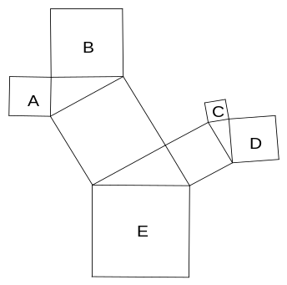
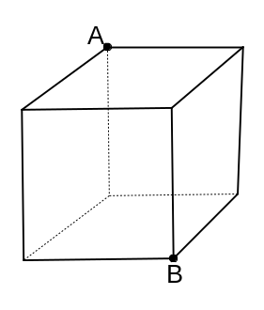
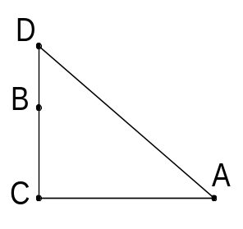

题型二：求长度问题
如上图2，在一棵树10m高的B处，有两只猴子，一只爬下树走到离树20m处的池塘A处；
另外一只爬到树顶D处后直接跃到A外，距离以直线计算，如果两只猴子所经过的距离相等，试问这棵树有多高？

题型三：最短路程问题
（1）如上图3，有一个长、宽、高为3米的封闭的正方体纸盒，一只昆虫从顶点A要爬到顶点B，那么这只昆虫爬行的最短距离为 。
题型四：航海问题
（1）一轮船以16海里/时的速度从A港向东北方向航行，另一艘船同时以12海里/时的速度从A港向西北方向航行，经过1.5小时后，它们相距________海里．
（2）某公司的大门如图所示,其中四边形ABCD是长方形,上部是以AD为直径的半圆,其中AB=2.3ｍ，BC=2ｍ,现有一辆装满货物的卡车,高为2.5ｍ,宽为1.6ｍ,问这辆卡车能否通过公司的大门?并说明你的理由
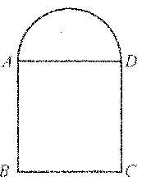
.

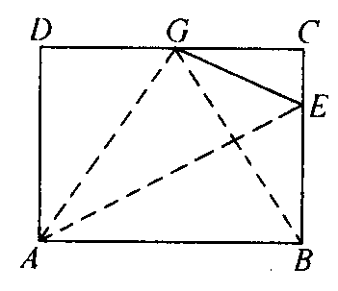

题型五：关于翻折问题
如右图，矩形纸片ABCD的边AB=10cm，BC=6cm，E为BC上一点，将矩形纸片沿AE折叠，点B恰好落在CD边上的点G处，求BE的长.

七年级数学上--第一章 《勾股定理》测试题
一、选择题
1. 三角形三边长分别为6，8，10，那么它最短边上的高为（ ）
A. 4 B. 5 C. 6 D. 8
2. 三角形各边（从小到大）长度的平方比如下，其中不是直角三角形的是（ ）
A. 1:1:2 B. 1:3:4 C. 9:25:36 D. 25:144:169
3. 设一个直角三角形的两条直角边长为a、b，斜边上的高为 h，斜边长为c，则以 c+h，a+b，h为边的三角形的形状是（ ）
A. 直角三角形 B. 锐角三角形 C. 钝角三角形 D. 不能确定
4. △ABC中，∠A:∠B:∠C=1:2:3，则BC:AC:AB为（ ）
A. 1:2:3 B. 1:2: C. 1::2 D. :1:2
5. △ABC中，AB=15，AC=13。高AD=12。则△ABC的周长是（ ）
A. 42 B. 32 C. 42或32 D. 37或33
二、填空题
1. 若有两条线段，长度分别为8 cm，17cm，第三条线段长满足__________条件时，这三条线段才能组成一个直角三角形。
2. 木工做一个长方形桌面，量得桌面的长为60cm，宽为32cm，对角线长为68cm，这个桌面__________ （填“合格”或“不合格”）。
3. 如下图1，有一圆柱，其高为12cm，它的底面半径为3cm，在圆柱下底面A处有一只蚂蚁，它想得到上面B处的食物，则蚂蚁经过的最短距离为________ cm。（π取3）
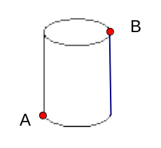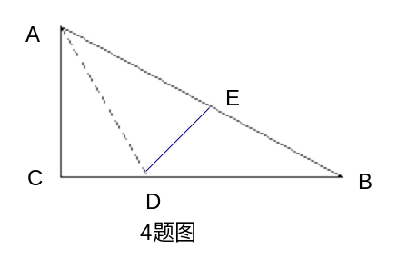
4. 如图，有一块直角三角形纸片，两直角边AC=6cm，BC=8cm，现将直角边AC沿直线AD折叠，使它落在斜边AB上，且与AE重合，则CD等于________ 。
三、计算题
1. 如图，公路MN和公路PQ在P点处交汇，点A处有一所中学，AP=160米，点A到公路MN的距离为80米，假使拖拉机行驶时，周围100米以内会受到噪音影响，那么拖拉机在公路MN上沿PN方向行驶时，学校是否会受到影响，请说明理由；如果受到影响，已知拖拉机的速度是18千米/小时，那么学校受到影响的时间为多少？

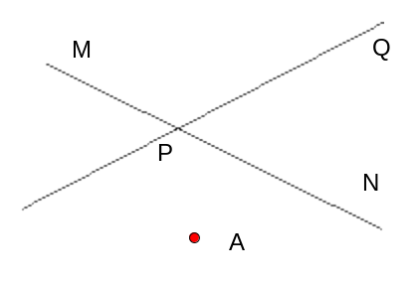
2. 已知直角三角形的三边长分别为3，4，x，求x²。

3. 有一梯子长2.5米，靠在垂直的墙面上，梯子的跟部离墙的底部是0.7米，若梯子顶部下滑0.4米，那么梯子跟部到墙的底部的多少米？

4. 暑假中，小明到某海岛探宝，如图，他到达海岛登陆点后先往东走8km，又往北走2km，遇到障碍后又往西走3km，再折向北走6 km处往东一拐，仅1 km就找到埋宝藏点宝藏，问登陆点到埋宝藏点的直线距离是多少？ 藏宝点

登陆点
5. 若△ABC三边a、b、c 满足 a²＋b²＋c²＋338=10a+24b+26c，△ABC是直角三角形吗？为什么？

- 在正方形ABCD中，E是BC的中点，F为CD上一点，且CF=CD，试判断△AEF是否是直角三角形？试说明理由。
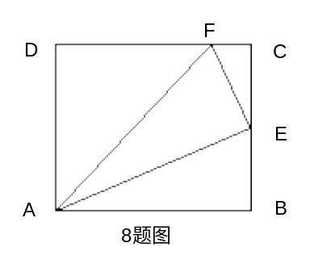
7、铁路上两站A、B（视为直线上两点）相距25km，C、D为两村庄（视为两点），DA⊥AB于A，CB⊥AB于B，已知DA=15km，CB=10km，现要在铁路上建设一个土特产收购站E，使得C、D两村到E站的距离相等，问E站建在距A站多远处？
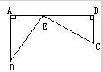
8. 已知△ABC的三边a、b、c，且a+b=17，ab=60，c=13, △ABC是否是直角三角形？你能说明理由吗？

9. 已知：如图，△ABC中，∠C=90°，∠DAB=∠DBA，CD=1.5，BD=2.5，求AC的长。
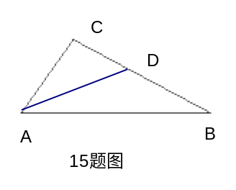
10、 已知：如图，△ABC中，∠ACB=90°，AC=12，CB=5，AM=AC，BN=BC，求MN的长。

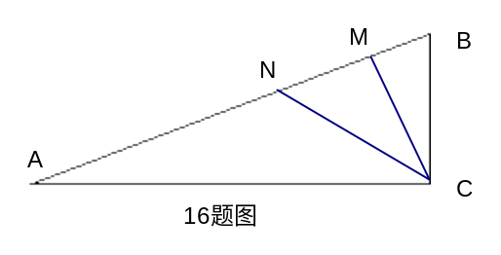
11. 如图，四边形ABCD中，∠A=60°, ∠B=∠D=90°。若BC=4，CD=6，求AB的长。

12．如图，∠xoy=60°，M是∠xoy内的一点，它到ox的距离MA为2。它到oy的距离为11。求OM的长。
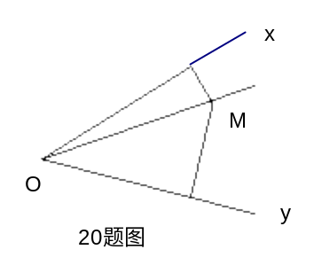
13. 葛藤是一种刁钻的植物，它自己腰杆不硬，为了争夺雨露阳光，常常饶着树干盘旋而上，它还有一手绝招，就是它绕树盘升的路线，总是沿着短路线—盘旋前进的。难道植物也懂得数学吗？如果阅读以上信息，你能设计一种方法解决下列问题吗？（1）如果树的周长为3cm，绕一圈升高4cm，则它爬行路程是多少厘米？（2）如果树的周长为8 cm，绕一圈爬行10cm，则爬行一圈升高多少厘米？如果爬行10圈到达树顶，则树干高多少厘米？

